


Conception et développement d’une application de gestion de formation

Par
Tolojanahary Elia Nantenaina

Mémoire présenté
en vue de l’obtention du grade de Licence
en Informatique
option Développement
Novembre 2026,

Jury :
Dr Olivier Robinson, président
M. Tahina Razafinjoelina, examinateur
M. Tafita et M. Valisoa, encadreurs professionnels

© TOLOJANAHARY Elia Nantenaina, 2026
Table des matières
Liste des tableaux
Liste des figures
Glossaire
Avant-propos
L’IT University
L’Institution/Entreprise d’accueil
Remerciements
Introduction
1 Présentation du projet
1.1 Objectifs du projet
1.2 Planning de réalisation
1.3 Technologies utilisées
2 Réalisation de l’application
2.1 Analyse et conception
2.1.1 Analyse de l’existant
2.1.2 Analyse des acteurs et des rôles
2.1.3 Conception de l’application
2.1.3.1 Conception affichage
2.1.3.2 Conception métier
2.1.3.3 Modèle conceptuel de données
2.1.4 Architecture de l’application
2.2 Développement par fonctionnalité ou module
2.2.1 Vitrine et inscription de l’étudiant
2.2.2 Échéances et paiements
2.2.3 Supports de cours
2.2.4 Utilisateurs et sécurité
2.3 États d'analyse et statistiques
2.3.1 État : tableau de bord
2.3.2 Statistique : note d’attestation et classement
2.3.3 Statistique : avis des étudiants sur les formateurs
2.4 Problèmes rencontrés et solutions
3 Évaluation du projet et connaissances acquises
3.1 Bilan pour l’entreprise
3.2 Bilan personnel
3.3 Extension et évolution de l’application
Conclusion
Bibliographie
Annexes

Liste des tableaux
Tableau 1 : comparaison entre React et Vue selon le site Imaginary Cloud
Tableau 2 : Comparaison entre React Native CLI et Expo CLI selon le site web Médium
Tableau 3 : Comparaison entre Node.js et Spring Boot selon Medium
Tableau 4 : comparaison entre MySQL et PostgreSQL selon le site aws.amazon
Tableau 5 : avant le projet et ce qui posait problème
Tableau 6 : analyse des besoins par utilisateur
Tableau 7 : suivi par couleurs
Tableau 8 : limite des essais
Tableau 9 : tableau de bord
Tableau 10 : condition d’obtention de points
Tableau 11 : logique de calcul selon les avis des étudiants sur un formateur
Tableau 12 : problèmes rencontrés et solutions

Liste des figures
Figure 1 : diagramme de Gantt (1)
Figure 2 : diagramme de Gantt (2)
Figure 3 : diagramme de Gantt (3)
Figure 4 : les étapes du serveur fait avec Mermaid Live
Figure 5 : MCD fait avec Mermaid Live
Figure 6 : les trois parties de la plateforme fait avec Mermaid Live
Figure 7 : Vitrine et inscription
Figure 8 : liste des échéance générés de Paul Rakotomalala
Figure 9 : liste des échéances
Figure 10 : publication de support
Figure 11 : Commentaires et réactions
Figure 12 : liste des sessions
Figure 13 : tableau de bord
Figure 14 : tableau des notes et classement d'une formation
Figure 15 : tri des formateurs par compétences
Figure 16 : Qui a le droit de faire quoi (Docs google drive)
Figure 17 : modèle logique de données complet (Docs google drive)
Figure 18 : document de conception cote affichage page 1 (Docs google drive)
Figure 19 : document de conception cote affichage page 2 (Docs google drive)
Figure 20 : document de conception métier page 1 (Docs google drive)
Figure 21 : document de conception métier page 2 (Docs google drive)

Glossaire
Adresse IP : le « numéro » d’un ordinateur sur un réseau. Le téléphone l’utilise pour trouver le serveur ; elle change quand on change de Wi-Fi.
Agile (méthode) : une façon de travailler par petites étapes (les sprints). À la fin de chaque étape, on montre le résultat et on ajuste la suite.
API : la partie serveur de l’application. Le site web et l’application mobile lui posent des questions (donne-moi les paiements de cet étudiant ?) et elle répond.
APK : le fichier d’installation d’une application Android, comme un « setup » sur ordinateur.
Avis sur formateur : “compétent” ou “non compétent”, selon les étudiants qui ont aimé ou n'ont pas aimé ses supports de cours.
Back-office : le site web réservé au personnel du centre (Super Admin, Accueil, Formateur).
Badge de connexion (JWT) : une preuve donnée par le serveur après la connexion. Le site ou le téléphone la montre à chaque demande pour ne pas retaper le mot de passe.
Base de données : l’endroit où toutes les informations sont rangées dans des tableaux (tables) : étudiants, paiements, formations…
Composant : un morceau d’écran réutilisable (tableau, formulaire, bouton). On l’écrit une fois et on le réutilise sur plusieurs écrans.
Diagramme de Gantt : un planning en barres qui montre chaque tâche du projet, quand elle commence et combien de temps elle dure.
EAS Build : le service en ligne d’Expo qui fabrique le fichier APK à partir du code.
Échéance : une somme à payer à une date précise.
Échéancier : la liste de toutes les échéances d’une inscription.
Expo / Expo Go : Expo est l’outil utilisé pour créer l’application mobile. Expo Go est une application qui permet de l’essayer sur un téléphone pendant le développement, sans l’installer.
Fichier de réglages (.env) : un fichier qui garde les adresses et les mots de passe propres à chaque machine. Il n’est pas partagé avec le code.
File de discussion : un commentaire et toutes les réponses qui lui sont faites, rangées en dessous.
Filigrane : un texte en transparence sur un document (ici : le nom de la personne qui le lit et la date), comme sur un billet de banque.
Force brute : essayer des milliers de mots de passe a la suite jusqu'à tomber sur le bon.
Git / GitHub : Git enregistre chaque version du code, ce qui permet de revenir en arrière. GitHub garde ces versions en ligne.
Hachage (bcrypt) : transformer un mot de passe en une suite de caractères qu’on ne peut pas retransformer en mot de passe. Même en lisant la base, on ne voit pas les mots de passe.
HTTP / HTTPS : la façon dont le téléphone et le serveur se parlent. HTTPS est la version chiffrée : personne ne peut lire les échanges en chemin.
Inscription en ligne : une inscription faite par l'étudiant lui-même depuis son téléphone, puis validée par l’accueil.
MCD / MLD : les schémas de la base de données. Le MCD montre les informations et leurs liens, le MLD montre les tables telles qu’elles sont créées.
Note d’attestation : la note sur 20 écrite sur l’attestation : paiement + présence (calculés par l’application) + présentation (donnée par le formateur).
Paiement en attente / validé : un paiement déclaré par l’étudiant reste « en attente » jusqu’à ce que l’accueil vérifie que l’argent est bien arrivé ; il passe alors à « validé ».
Pare-feu / port : le pare-feu est une barrière de sécurité de l’ordinateur. Le port est la « porte » par laquelle le serveur reçoit les demandes (ici la 3000).
QR code : un carré de points qu’on scanne avec un téléphone. Sur l’attestation, il permet de vérifier qu’elle est authentique.
Rôle : le type de compte (Super Admin, Accueil, Formateur, Étudiant). Il décide de ce que la personne peut voir et faire.
Session : une connexion ouverte sur un appareil. Le serveur garde la liste des sessions et peut en fermer une à distance.
Sprint : une étape de deux semaines dans la méthode Agile.
Support de cours : un cours publié par le formateur (texte et fichier joint) que les étudiants lisent dans l’application.
Tranche : une partie du prix d’une formation. On peut payer en 1 à 4 tranches.
Transaction (« tout ou rien ») : plusieurs enregistrements faits ensemble : soit tout est gardé, soit rien. Il n’y a jamais d’inscription sans ses échéances.

Avant-propos
Le présent mémoire présente les résultats du travail effectué lors de mon stage de fin d'études de Licence en Informatique de l’IT University, réalisé au sein de l'entreprise IMTECH INFO durant 3 mois, de Août à Novembre 2026.
Afin de poser clairement le contexte de ce mémoire, je vais présenter succinctement d’une part l’IT University et d’autre part mon entreprise d'accueil.

L’IT University
Fondée en 2011, l’IT University (ou ITU) est une université privée, spécialisée en informatique, formant les jeunes bacheliers, de préférence scientifiques :
- En trois ans, pour l‘obtention d’une :
  - Licence, option Développement, Réseaux et Bases de Données ou Web et Design
  - Licence, option Graphic Design ou Communication Digitale
- En cinq ans, pour l’obtention d’un :
  - Master MBDS en coopération avec l’Université Côte d’Azur à Nice Sophia Antipolis – France
  - Master BIHAR en coopération avec l’ESTIA du Pays Basque - France
Étant une formation professionnalisante, l’ITU a tissé des liens forts avec ses partenaires industriels, dont l’opérateur convergent YAS et la plupart des entreprises et institutions du secteur des TIC. Ces partenaires participent effectivement à la formation par la fourniture de connexion Internet à haut débit, l’envoi de conférenciers ou par l’accueil des étudiants en stage. Beaucoup de ces partenaires recrutent aussi les sortants dès leur sortie d’École.
D’autre part, le corps enseignant de l’ITU est constitué intégralement de spécialistes de très haut niveau et obligatoirement actifs professionnellement dans leurs domaines respectifs.

L’Institution/Entreprise d’accueil
IMTECH INFO est une Société à Responsabilité Limitée (SARL) de droit malgache
créée le 07 février 2021. Elle a été fondée par Monsieur ANDRIANTSOA Antoine de
Padoue Sc., accompagné de Madame RAHERINIAINA Liantsoa Manda Paulinah en
qualité de cofondatrice et de Monsieur ANDRIAMANAKOTO Anjara Tafita en qualité de
cofondateur. Voici les points essentiels résumés :
- Vision de l'entreprise : accompagner la modernisation des organisations publiques et
privées en proposant des solutions innovantes, performantes et adaptées aux réalités du contexte malgache et devenir une référence nationale dans le domaine des technologies numériques, de l'ingénierie informatique, des solutions énergétiques renouvelables et de la formation professionnelle.
- Public cible : des étudiants, des stagiaires et des professionnels souhaitant développer leurs compétences techniques.
- Valeurs : Les activités d'IMTECH INFO reposent sur plusieurs valeurs fondamentales comme le professionnalisme, l'intégrité, l'innovation, la qualité des services, le respect des engagements, la satisfaction du client, l'esprit d'équipe, l'amélioration continue.
- Équipe : IMTECH INFO emploie dix (10) collaborateurs, répartis entre les services administratifs, informatiques et de formation.
- Impacts : Aujourd'hui, IMTECH INFO figure parmi les entreprises malgaches qui participent activement au développement des compétences numériques et techniques à Madagascar. Elle intervient aussi bien auprès des entreprises privées, des administrations publiques que des établissements d'enseignement supérieur et des particuliers.

L'entreprise favorise le travail collaboratif, la formation continue et le développement des compétences afin d'assurer un haut niveau de qualité dans l'ensemble de ses prestations. Les stagiaires académiques sont intégrés aux équipes techniques et participent à des projets réels sous la supervision de leurs encadreurs, ce qui leur permet de renforcer leurs compétences professionnelles et leur capacité d'adaptation au monde du travail.

Remerciements
Je tiens tout d’abord à remercier Dieu pour m’avoir donné la force et le courage de bien mener ce stage et la réalisation de ce mémoire.
Mes sincères remerciements vont à la société IMTECH INFO pour m’avoir accueillie et donné l’occasion de réaliser ce stage dans un environnement professionnel, ainsi qu’aux personnes de l’entreprise qui ont contribué, de près ou de loin, au bon déroulement de mon stage et qui ont pris le temps de m’aider lorsque j’en avais besoin.
Je remercie particulièrement Monsieur Valisoa et Monsieur Tafita pour leur accompagnement, leurs conseils et le temps qu’ils m’ont accordé tout au long de ce stage.
Je remercie également l’IT University ainsi que l’ensemble des enseignants pour les connaissances et les compétences qu’ils m’ont transmises, en particulier M. Tahina Razafinjoelina, mon examinateur, et [NOM DE L’ENCADRANT PÉDAGOGIQUE], mon encadrant pédagogique, qui m’ont fourni les outils indispensables à la réussite de mes études. Je remercie également les membres du jury, présidé par Dr Olivier Robinson, pour leur engagement dans l'évaluation de ce mémoire.
Je tiens surtout à exprimer ma profonde gratitude à mes parents qui ont fait tout leur possible pour m’aider, me soutenir et me permettre d’arriver jusqu’ici. Leurs efforts, leurs sacrifices, leurs encouragements et leur confiance ont été une grande source de motivation pour moi tout au long de mon parcours. Je leur suis sincèrement reconnaissante pour tout ce qu’ils ont fait et continuent de faire pour moi.
Enfin, je remercie ma famille et mes proches pour leur soutien, leur patience et leurs encouragements durant cette période.

Introduction

L’essentiel du travail que j’ai réalisé a porté sur le thème :
“Conception et développement d'une application de gestion de formation”
Le projet que j’ai réalisé consiste à concevoir et à développer une application web et mobile de gestion de formation. La gestion de cette activité nécessite de suivre plusieurs éléments, notamment les formations, les étudiants, les inscriptions, les paiements et les différents documents administratifs. Lorsque ces opérations sont réalisées de manière manuelle, le suivi peut devenir plus difficile et certaines informations peuvent être perdues ou mal mises à jour. Il devient donc nécessaire de disposer d’un outil permettant de centraliser et de faciliter la gestion de ces informations.
L’objectif principal de ce projet est de développer une application permettant de digitaliser la gestion de la formation, depuis l’inscription des étudiants jusqu’au suivi des paiements et à la délivrance des attestations. L’application comprend également un espace d’administration, un espace destiné à l’accueil, un espace formateur ainsi qu’une application mobile permettant aux étudiants d’accéder à leurs informations et aux ressources mises à leur disposition.
Au cours de ce stage, j’ai ainsi participé aux différentes étapes du projet, depuis l’analyse
des besoins et la conception de la solution jusqu’au développement et aux tests de l’application. Le travail réalisé a également permis de mettre en place des fonctionnalités :
le suivi des échéanciers, la génération de documents, le tableau de bord, le partage de supports pédagogiques et la vérification des attestations à l’aide d’un QR Code

Afin de fournir une vue d’ensemble claire du travail accompli, ce mémoire est structuré en trois grandes parties :

la présentation du projet et ses objectifs.

La réalisation technique de l’application et les défis rencontrés.

L'évaluation des résultats obtenus et les perspectives d'amélioration future.

Présentation du projet

Objectifs du projet
Le projet réalisé durant ce stage consiste à concevoir et développer une application de gestion de formation pour l’entreprise IMTECH INFO. Cette application a pour objectif de faciliter la gestion des différentes activités liées aux formations et de centraliser les informations dans un même système.
L’objectif principal est de digitaliser la gestion des formations, depuis l’inscription des étudiants jusqu’au suivi des paiements et à la gestion des documents administratifs. L’application doit permettre de réduire les tâches manuelles, de limiter les erreurs et de faciliter l’accès aux informations.
Plus précisément, le projet vise à :
- centraliser les informations relatives aux formations, aux étudiants et aux inscriptions ;
- faciliter le suivi des paiements et des échéances ;
- automatiser la génération de certains documents administratifs ;
- permettre un suivi de l’activité à travers un tableau de bord ;
- proposer des fonctionnalités adaptées aux différents rôles des utilisateurs ;
- faciliter l’accès des étudiants à leurs informations et à leurs supports de formation ;
- sécuriser l’accès aux données selon les droits de chaque utilisateur.
La réalisation de cette application doit ainsi permettre à IMTECH INFO d’améliorer l’organisation et le suivi de ses activités de formation, tout en offrant une solution plus pratique aux différents utilisateurs.

Planning de réalisation
Ci-contre, le diagramme de Gantt détaillant les 12 semaines de la phase de réalisation du projet de stage, effectué au sein de l’IMTECH INFO en appliquant la méthode Agile. Grâce à cette méthode, le projet a été réalisé en 6 sprints :
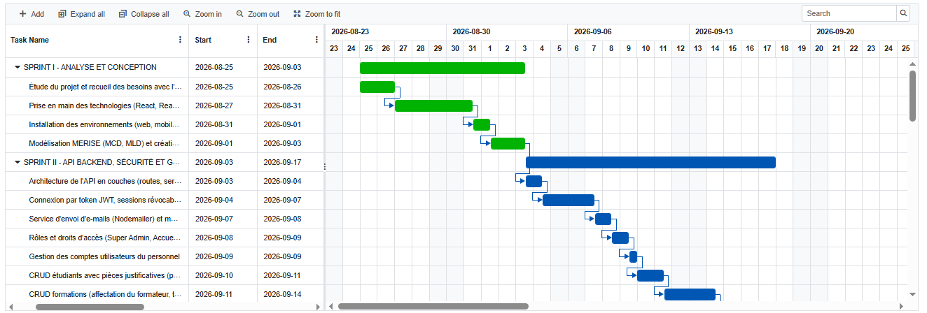
Figure 1 : diagramme de Gantt (1)
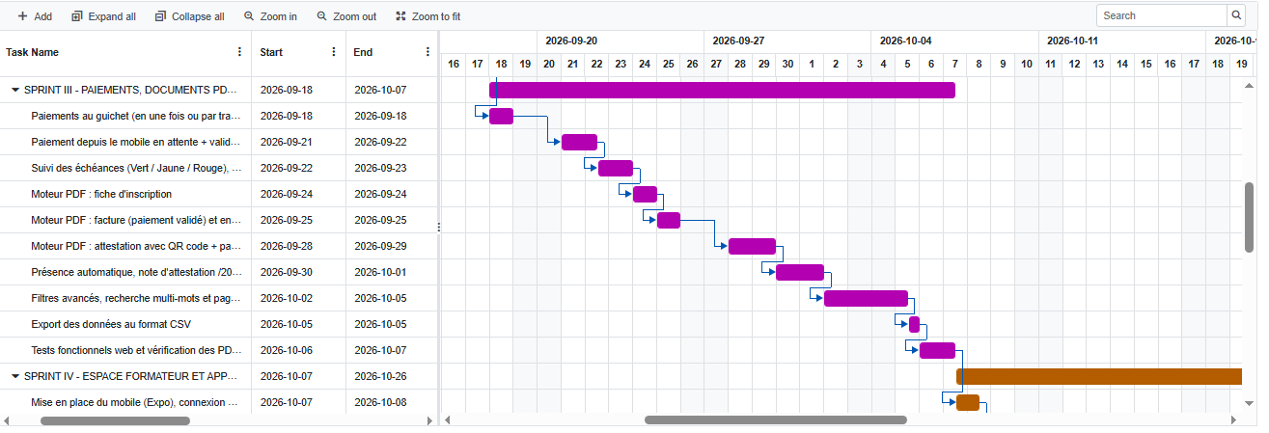
Figure 2 : diagramme de Gantt (2)
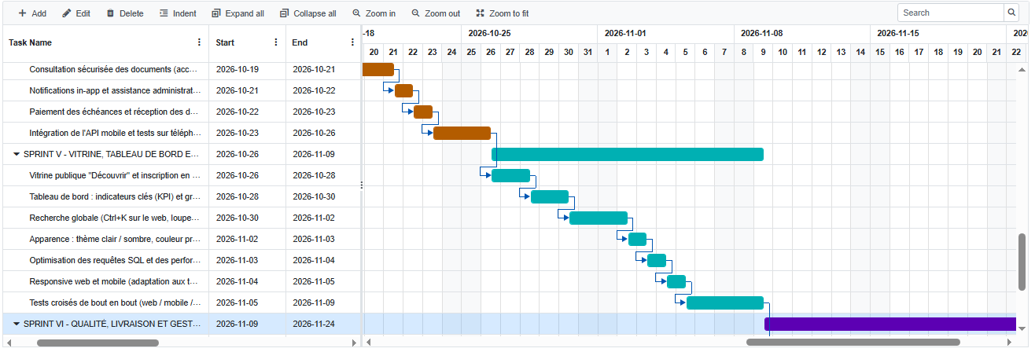
Figure 3: diagramme de Gantt (3)

Technologies utilisées

Pour réaliser cette application, plusieurs technologies et outils ont été utilisés. Chaque technologie a été choisie selon son rôle dans le développement de l’application et les besoins du projet.

Technologies retenues

Nous avons choisi un ensemble de technologies robustes et adaptées pour répondre aux besoins du projet :

Node.js 22.14 a été utilisé pour développer la partie serveur de l’application. Express.js 5.2 permet de mettre en place l’API REST qui assure la communication entre les interfaces Web et mobile et la base de données.

React 19.2 a été utilisé pour développer l’interface Web de l’application. Il permet de créer des interfaces interactives et adaptées aux différents rôles des utilisateurs.

Expo 57.0.25, base sur React Native a été sélectionné pour le développement de l’application mobile en raison de sa capacité à simplifier la configuration du projet et à offrir des bibliothèques intégrées tout en permettant de créer des applications multiplateforme avec un seul codebase.

MariaDB (compatible MySQL) 10.4.32 est utilisé pour stocker et gérer les données de l’application, notamment les utilisateurs, les formations, les inscriptions, les paiements et les documents.

Git et GitHub sont utilisés pour gérer les versions du projet, sauvegarder le code source et suivre les différentes modifications effectuées durant le développement.

Étude comparative des technologies alternatives

Avant de commencer le développement, plusieurs technologies pouvant répondre aux besoins du projet ont été étudiées.
Couche affichage web :
React est une bibliothèque Javascript open-source créé par facebook en 2011, qui rend le changement dynamique des éléments de page beaucoup plus facile que le faire manuellement
- Simple à apprendre : un développeur debutant avec des notions de base peut tres facilement prendre en main l’outil, grâce au JSX qui est une syntaxe speciale permettant de mixer Html et le Javascript
- Hautes performances : l’apparition du DOM virtuel permet à Réact d’accroitre ses performances, grâce à cela, les développeurs peuvent créer des applications performantes conformes aux normes modernes. Ils peuvent comparer les états précédents et réguliers des composants pour aider à développer des résultats plus rapides.
- Composants réutilisables : elle facilite le développement et maintenance de l'application, cela permet au développeur de gagner du temps, plus de code écrit à zéro et il est également possible d’assembler plusieurs composants

Axes | Vue.js | React
Taille du projet | Petite à moyenne ; une application ciblée ou un outil interne | Grand produit multi-équipés avec de nombreux cas particuliers
Profil de l'équipe | L'équipe débute sur le JS moderne, ou possède de fortes compétences en HTML et CSS | L'équipe maîtrise déjà JSX, les hooks et l'écosystème React
Délais | Serrés ; vous devez monter en compétence et livrer rapidement | Plus longs ; l'apprentissage initial porte ses fruits tout au long du développement
Complexité et échelle | Périmètre prévisible, moins d'éléments en mouvement | Haute complexité, gestion d'état lourde, mobile envisageable via React Native

Tableau 1 : comparaison entre React et Vue selon le site Imaginary Cloud
En analysant le tableau, React a été choisi pour ses composants réutilisables : un même composant (tableau, formulaire, fenêtre) sert sur plusieurs des 23 écrans du site, ce qui évite de réécrire le même code et facilite les corrections. React prépare aussi au mobile, car React Native, utilisé par Expo, s’écrit de la même façon.

Couche affichage mobile :
Expo est une plateforme open-source sur React Native, permettant la création des applications mobiles multiformes de manière plus simple et plus rapide fournissant un ensemble d’outils et de bibliothèques préconfigurées qui simplifient le processus de développement, tout en optimisant l'efficacité du projet.
- Facilité et efficacité de configuration : Expo propose une configuration prête à l’emploi, ce qui a permis de démarrer rapidement le développement sans passer par les étapes fastidieuses de configuration d'Android studio ou Xcode.
- Développement multiplateforme : grâce à Expo, le développement d’une seule application fonctionne à la fois sur Android et iOS avec un codebase unique.

Critères | Expo | React Native CLI
Simplicité d’utilisation | Très simple pour les débutants, nécessite peu de configuration | Plus complexe, nécessite une installation manuelle de l’environnement
Performances | Légèrement inférieures car il inclut des surcouches Expo | Meilleure performance car le code est compilé directement Android/iOS
Taille de l’application | Plus grande à cause de l’inclusion de nombreuses fonctionnalités Expo | Plus légère car les fonctionnalités sont choisis et installés manuellement
Personnalisation | Moins flexible pour personnaliser des éléments natifs | Hautement personnalisable, convient pour des projets complexes
Déploiement | Facile à déployer sur des appareils physiques via l’application Expo Go | Déploiement plus complexe, nécessite souvent un emulateur ou un appareil physique

Tableau 2 : Comparaison entre React Native CLI et Expo CLI selon le site web Médium

En analysant ce tableau, le choix d’Expo pour le projet s’impose comme une décision stratégique, alliant simplicité et efficacité. Bien que React Native offre plus de
personnalisation et un accès direct aux API natives, Expo se distingue par sa rapidité de mise
en place et ses fonctionnalités intégrées.
Couche de traitement :
Node.js est un environnement serveur qui permet d'exécuter des serveurs Web développés en JavaScript, utilisant le même moteur JavaScript que Chrome et Edge, le moteur V8 développé par Google qui est incroyablement performant.
- Écosystème géant : le gestionnaire de paquets npm donne accès à des millions de bibliothèques prêtes à l’emploi pour accéder au développement.
- Haute performance et rapidité : construit sur le moteur JavaScript V8 de Google Chrome , Node.js exécute le code très rapidement.
- Léger et minimaliste : Express n'impose pas d’architecture lourde (libre choix de structure de projet)
- Gestion puissante des middlewares : les middlewares ou fonctions intermédiaires permettent de traiter les requêtes, gérer l’authentification, les logs ou les erreurs de façon modulaire.
- Routage robuste : il simplifie grandement l’association des url et des méthodes http (GET,POST,PUT,DELETE) a la logique du métier
- Grande souplesse d'intégration : il se connecte facilement à n’importe quelle base de données, ici c’est grâce à la librairie mysql2.

Critères | Node.js | Spring Boot
Performance | Rapide et léger pour les applications I/O intensives, mais moins performant pour les calculs lourds | Performant pour les applications lourdes, grâce au multi-threading
Mémoire | Consomme peu de mémoire, idéal pour des environnements à ressources limitées | Consomme beaucoup de mémoire
Sécurité | Moins sécurisé par défaut mais extensible avec des modules | Sécurisé, hérité des mesures de sécurité Java
Facilité de débogage | Débogage plus facile grâce à une architecture plus légère | Débogage plus difficile à cause du code répétitif (boilerplate)
Utilisation idéale | Pour des applications légères avec des taches I/O intensives et une grande quantité d’interactions utilisateur | Pour des applications critiques nécessitant de la sécurité et une gestion complexes des processus
Tableau 3 : Comparaison entre Node.js et Spring Boot selon Medium

En conclusion, Node.js a été choisi car l’application est légère, avec beaucoup de petites demandes (listes, paiements, notifications) plutôt que de gros calculs : c’est le cas idéal décrit dans le tableau. Spring Boot est plus sécurisé par défaut, mais cette sécurité a été ajoutée dans le projet (sessions vérifiées, limite des essais, droits contrôlés par le serveur). Enfin, un seul langage, JavaScript, est utilisé partout : serveur, site web (React) et mobile (Expo).

Base de données : MariaDB
MariaDB, compatible MySQL, est un système de gestion de base de données relationnelles open-source pour la liaison utilisateurs, étudiants, formation, formateur, les paiements et supports bien d’autres encore a suivre. Il est reconnu par sa robustesse, sa conformité aux standards SQL et sa capacité à gérer des volumes importants de données.
- Robustesse et scalabilité : c’est un choix populaire pour des projets de grande envergure nécessitant une base de données solide capable de gérer des volumes
importants de données. Comme l’application de gestion de Formation gere plusieurs types d’utilisateurs et des données sensibles avec paiements et interactions des supports, MySQL est adapté à cette charge.
- Supports de requêtes complexes et performances : MySQL est capable de gérer des requêtes SQL complexes et d’optimiser les performances via des index, des jointures et des vues permettant l'amélioration de la vitesse des requêtes pour afficher une liste d'étudiants, de formateurs, de paiements tries valides ou non.

Critères | MySQL | PostgreSQL
Fonctions | MySQL prend en charge de manière limitée les fonctionnalités de base de données telles que les vues, les déclencheurs et les procédures. | PostgreSQL prend en charge les fonctionnalités les plus avancées des bases de données, telles que les vues matérialisées, les déclencheurs AU LIEU DE et les procédures stockées dans plusieurs langues.
Performances | MySQL a amélioré les performances pour les opérations de lecture à haute fréquence. | PostgreSQL a amélioré les performances pour les opérations d'écriture à haute fréquence.
Assistance aux débutants | La prise en main de MySQL est plus facile. Il dispose d'un ensemble d'outils plus large pour les utilisateurs non techniques. | La prise en main de PostgreSQL est plus complexe. Il dispose d'un ensemble d'outils limité pour les utilisateurs non techniques.
Tableau 4: Comparaison entre MySQL et PostgreSQL selon le site aws.amazon
En conclusion, MariaDB (compatible MySQL) a été choisie car elle est gratuite, simple à prendre en main et suffisante pour les besoins du centre. Les fonctions avancées de PostgreSQL (vues matérialisées, procédures dans plusieurs langages) n’étaient pas nécessaires pour ce projet. Avec Node.js et Express, cette combinaison donne une application solide, sans coût de licence.
Le code source a été suivi avec Git (une version enregistrée à chaque étape importante), ce qui permettait de revenir en arrière en cas d'erreur.

Réalisation de l’application

Analyse et conception

2.1.1 Analyse de l’existant
Avant le projet, tout se faisait à la main : des fiches papier à l'accueil, des tableaux remplis à la main pour les paiements, des documents écrits un par un. Pour la moindre question, l'étudiant devait venir ou appeler à chaque fois.
Tâches | Comment ca se passait | Ce qui posait problème
Dossier et inscription | Fiche papier remplie à l'accueil. | Fiches perdues, informations recopiées plusieurs fois, impossible de chercher rapidement.
Dates de paiements et paiements | Cahier rempli à la main. | Montants mal recopiés, personne ne sait combien d’argent est rentré.
Retards | On les voit en relisant le cahier | On les voit trop tard; les relances dépendent de la mémoire de chacun
Fiche, facture, attestation | Écrites une par une | Long, risque d’erreur, impossible pour un employeur de vérifier une attestation
Supports de cours | Données en classes ou envoyés par message | Les copies circulent partout, rien n’est rangé au même endroit
Questions des étudiants | Ils viennent ou appellent à chaque fois | Du temps perdu pour eux et pour l’accueil
Suivie de l'activité | Pas de chiffre fiables | Les décisions se prennent au feeling
Tableau 5 : avant le projet et ce qui posait problème
D'où la question de départ : comment mettre tout ce parcours sur ordinateur et sur téléphone, de l'inscription à l'attestation, de façon sûre et accessible de partout ?

2.1.2 Analyse des acteurs et des rôles
L’application de gestion de formation est destinée à plusieurs types d’utilisateurs. Chaque utilisateur possède un rôle défini qui détermine les fonctionnalités auxquelles il peut accéder.

Rôle | Ou | Ce qu’il fait
Super Admin | Site web | Il gère tout et peut aussi faire ce que fait l'accueil.
Accueil | Site web | Il crée les dossiers, inscrit les étudiants, encaisse l’argent, valide les paiements, envoie les rappels et les attestations et réponds aux demandes d’aides.
Formateur | Site web | Il voit ses formations et ses étudiants, publie ses supports de cours (tout de suite ou à une heure choisie), gère les commentaires et donne la note de présentation.
Etudiant | Mobile | Il suit ses formations, lit et commente et réagit avec ses supports, paie ses échéances, demande de l’aide.
Visiteur | Mobile | Sans compte, il regarde les formations et peut s’inscrire
Tableau 6 : analyse des besoins par utilisateur

2.1.3 Conception de l’application
La conception constitue une étape importante avant le développement de l’application. Elle permet de réfléchir à la structure du système avant de commencer la programmation. Faire directement le développement sans passer par cette étape peut entraîner des erreurs dans l’organisation des données, des fonctionnalités ou des relations entre les différents éléments de l’application. Ainsi, les principales divisions de la conception du projet sont les suivants :
2.1.3.1 Conception affichage
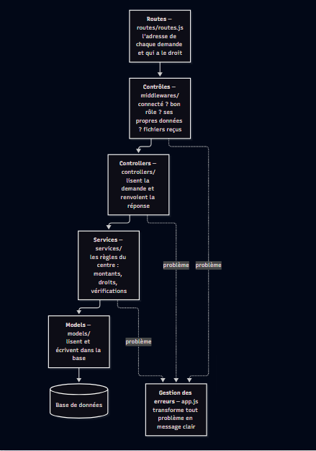
Pour la réalisation du projet, le site web compte 23 écrans. Après la connexion, chaque rôle ne voit dans le menu que les pages auxquelles il a droit (web/src/utils/navigations.js). Pour les étudiants, les formations et les inscriptions, chaque module a trois écrans: la liste, la fiche et le formulaire (le même formulaire sert à créer et à modifier). Chaque écran a sa propre adresse: on peut recharger la page ou partager un lien sans perdre la fiche ouverte.
Les écrans de l’application mobile, elle compte 13 écrans et 4 fenêtres qui s’ouvrent par-dessus un écran. Avec Expo Router, un écran correspond à un fichier du dossier mobile/src/app/.
2.1.3.2 Conception métier
Le code du serveur est rangé en étages. Chaque étage a un seul travail. Les règles du centre (montants, droits, dates) sont toutes au même étage, les services. Quand on cherche une regles ou une requête, on sait tout de suite dan quel dossier aller

Figure 4 : les étapes du serveur fait avec Mermaid Live

2.1.3.3 Modèle conceptuel des données
Le modèle conceptuel de données représente la structure des données et offre un aperçu clair de la manière dont celles-ci sont gérées au sein de l’application pour garantir une information précise. Ce modèle inclut les tables et les relations entre elles. L’analyse des besoins a permis de concevoir un modèle conceptuel de données, illustré dans l’image ci-dessous.
- 26 tables ;
- aucune vue : les totaux (argent reçu, reste à payer) sont calculés au moment où on les demande.
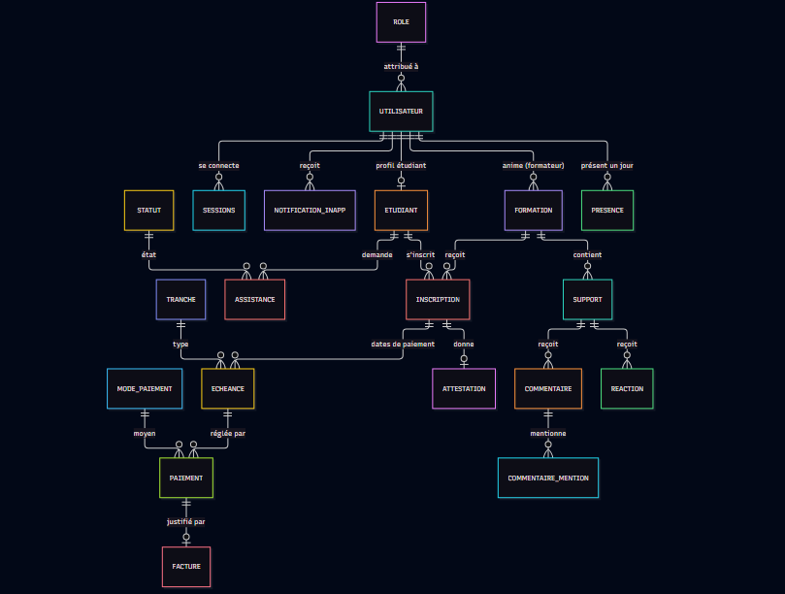
Figure 5 : MCD fait avec Mermaid Live

2.1.4 Architecture de l’application

L’architecture est fait en 3 partie : le site web pour le personnel, l’application mobile pour les étudiants et le serveur qui garde la base de données.

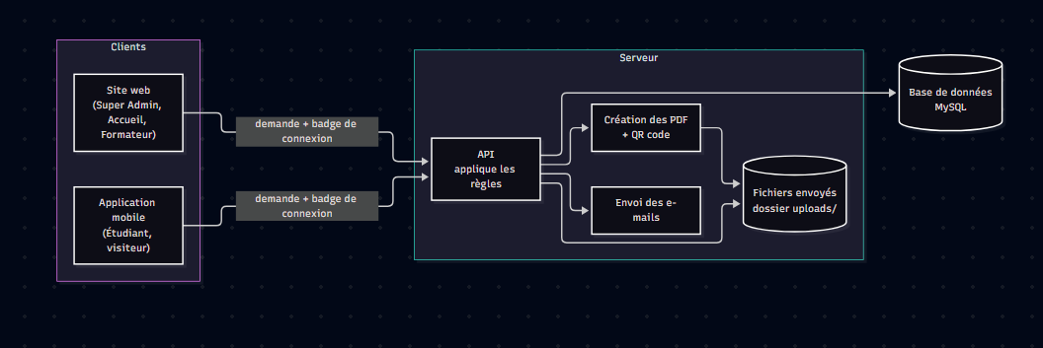
Figure 6 : les trois parties de la plateforme fait avec Mermaid Live

Développement par fonctionnalité ou module

Vitrine et inscription de l'étudiant
L’application devient un moyen d’attirer de nouveaux étudiants : on peut s’inscrire à n'importe quel moment, sans attendre l’ouverture de l'accueil.
L'inscription des utilisateurs permet de personnaliser leur expérience au sein de l'application du projet tout en garantissant un accès sécurisé aux fonctionnalités avancées. Les scénarios suivants vont simuler l'inscription et la validation de l’inscription par l'accueil :
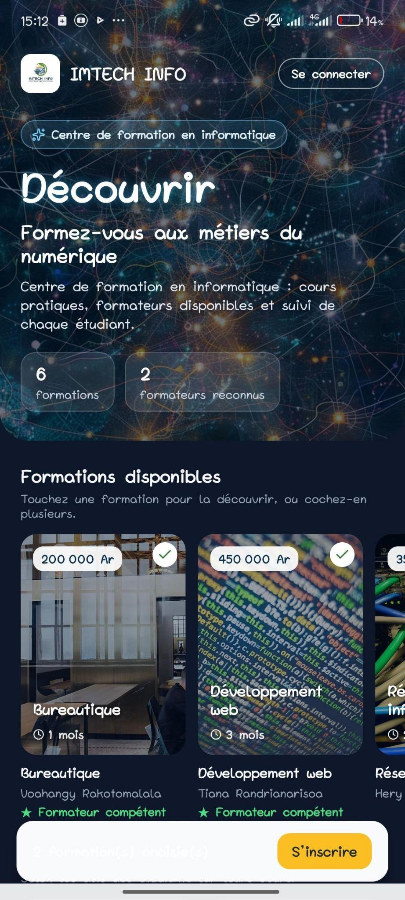
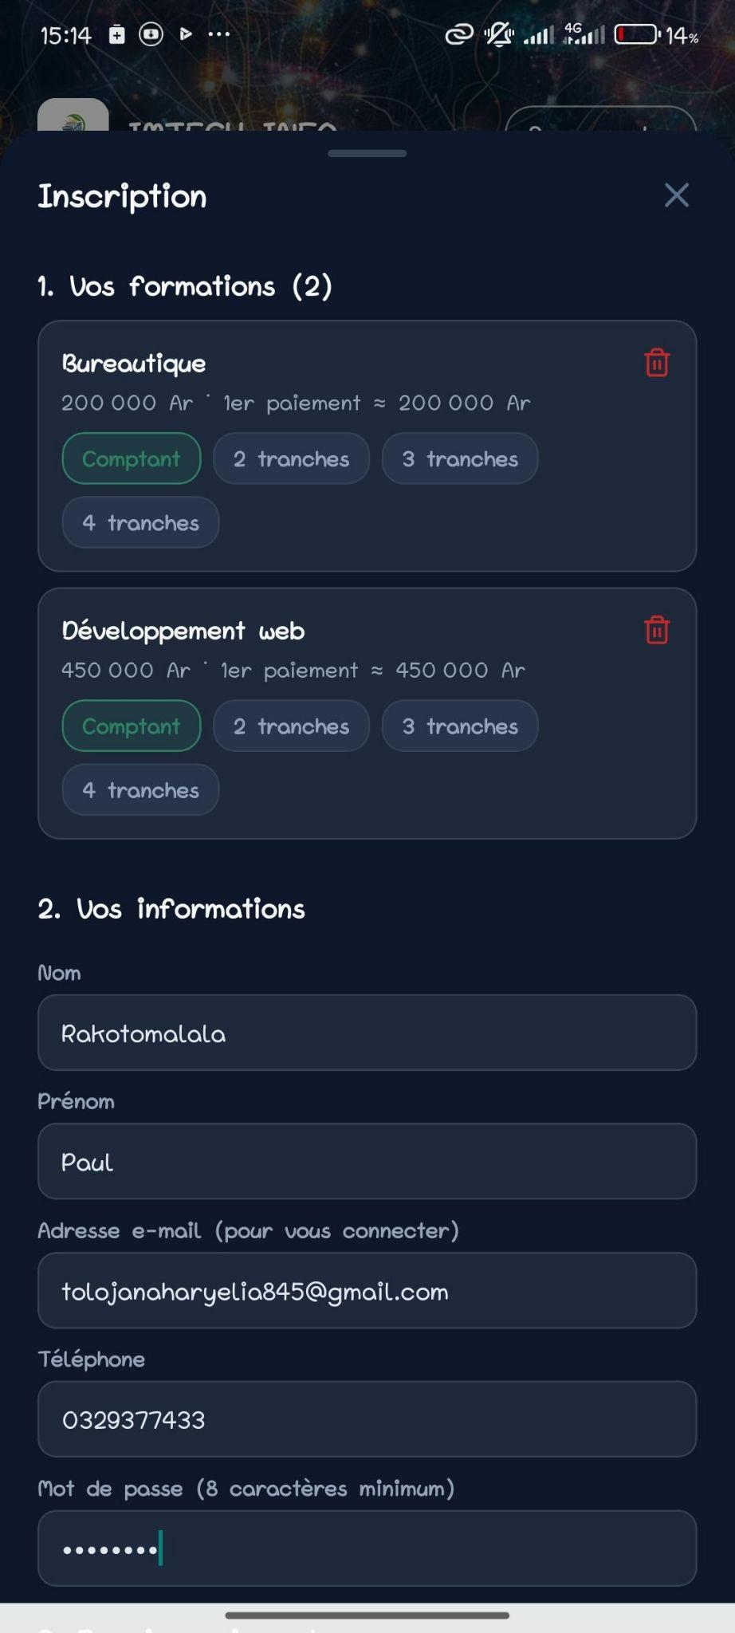

- Vitrine et inscription : une personne sans compte qui ouvre l’application arrive sur l'écran Découvrir : formations disponibles , formateurs les mieux notés, engagements du centre et contacts. Elle peut choisir une à plusieurs formations et s’inscrire elle-même : identité, mot de passe, nombre de tranches (1 à 4), moyen de paiement et reference.
Figure 7 : Vitrine et inscription

- Validation de l’inscription par l’Accueil : l'accueil confirme ensuite chaque inscription depuis le site. L'inscription en ligne utilise le même calcul d'échéancier qu'une inscription faite à l'accueil : la logique n'est écrite qu'une fois. Tant que l'accueil n'a pas validé, la formation affiche “En attente de validation” et les supports fermes..
- Connexion sécurisée : quand quelqu’un se connecte, le serveur vérifie que l’e-mail et le mot de passe correspondent à un compte. Les mots de passe ne sont jamais gardés tels quels : ils sont hachés avec bcrypt, c’est-à-dire transformés en une suite de caractères qu’on ne peut pas retransformer en mot de passe. Si tout est bon, le serveur donne un badge de connexion (JWT), pour ne pas retaper son mot de passe à chaque demande.

Échéances et paiements
La mise en place d’une liste complète d'échéances et de paiements est essentielle pour tracer l'entrée d’argent dans l’entreprise, et voir si les paiements de chaque étudiant est régulier, c’est le cœur du centre. L'étudiant n'a plus besoin de venir pour payer une tranche grace a cette fonctionnalité. Mais l'argent ne compte qu'une fois que quelqu'un de l'accueil a vérifié qu'il est bien arrivé. On ne peut donc pas tricher en disant simplement “j'ai payé”.
La fonctionnalité renferme :
- L'échéancier automatique : chaque tranche vaut le prix divisé par le nombre de tranches, arrondi au centime (la derniere tranche récupérer les centime manquante), pour que le total tombe toujours pile.

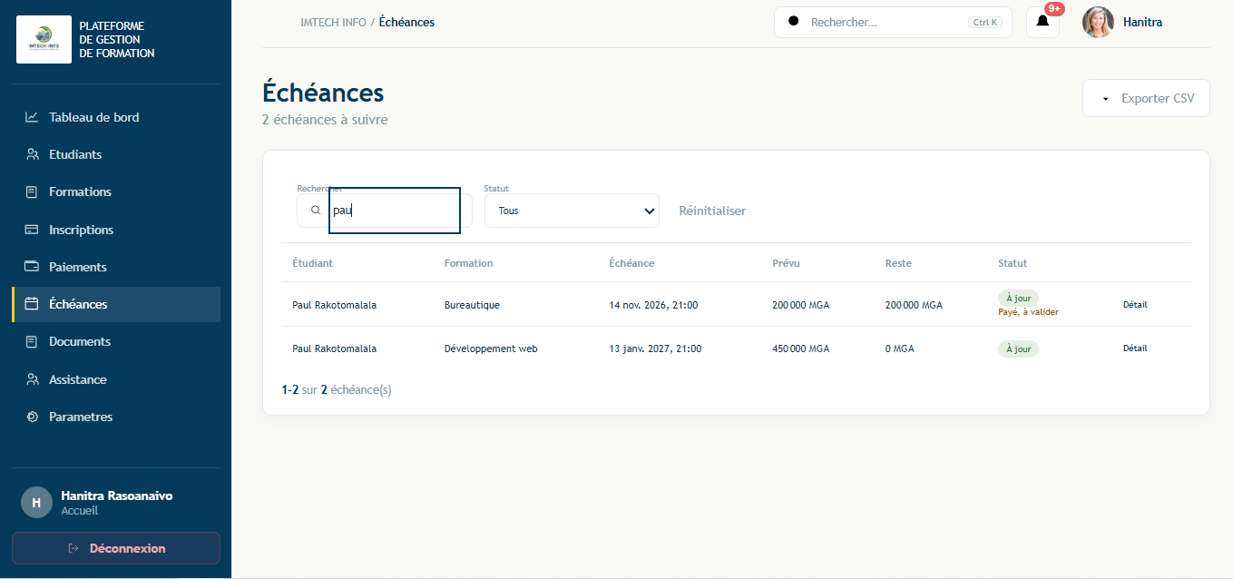
Figure 8 : liste des échéance générés de Paul Rakotomalala

- Le suivi par couleurs : chaque heure, le serveur repère les échéances qui passent au jaune et prévient l'accueil, une seule fois par échéance. C'est ensuite l’Accueil qui décide de cliquer “ Rappeler “ (notification + e-mail à l'étudiant) : il sait peut-être déjà qu'il passe payer demain.

Couleur | Signification | Quand
Vert | A jour | Payée (même si le paiement attend encore la validation) ou date à plus de 2 jours.
Jaune | A rappeler | Pas réglée et la date est dans 2 jours, demain ou aujourd’hui ( l'accueil est prévenu).
Rouge | En retard | Date dépassée et pas réglée.
Tableau 7 : suivi par couleurs

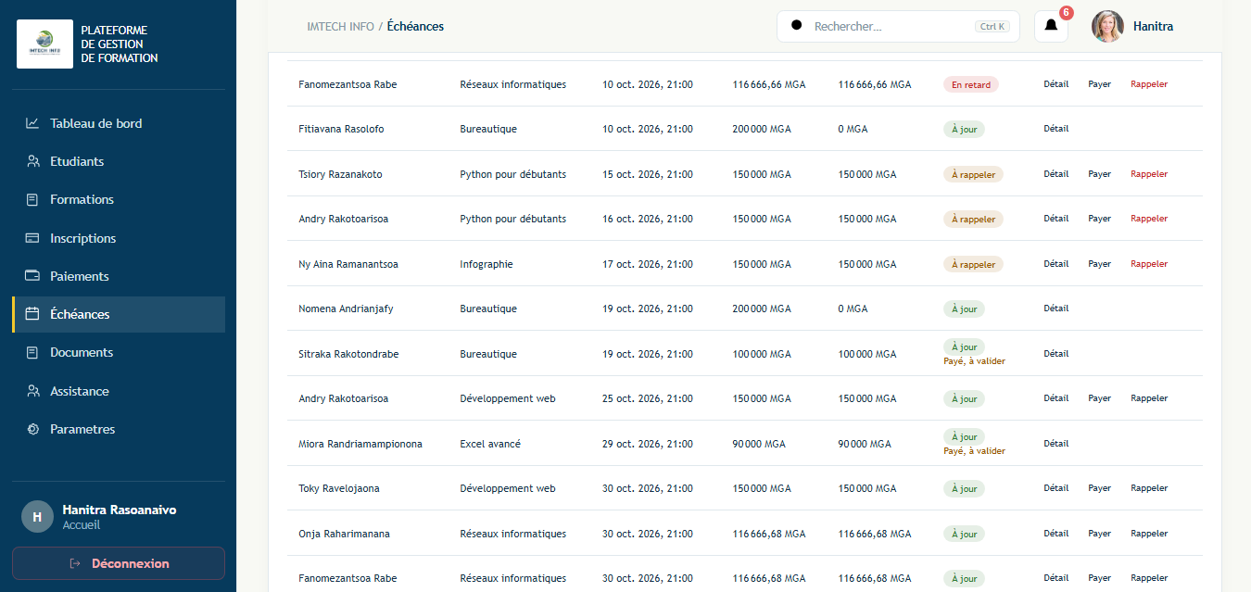
Figure 9 : liste des échéances

- Une facture PDF ne peut être créé que pour un paiement valide en preuve de l’argent encaissé.

Supports de cours
Les supports de cours sont le travail des formateurs : ils doivent rester chez IMTECH. Les mettre dans l'application évite qu’ils circulent par message, les range au même endroit et permet aux étudiants de poser leurs questions juste sous le cours. Les réactions donnent aussi a la direction un premier avis sur chaque formateur.
Voici les scénarios qui vont montrer le travail de cette fonctionnalité :
- Publication de support : le formateur choisit la formation, écrit le titre et le texte, joint un fichier et clique sur Publier. Les étudiants inscrits reçoivent une notification.
Avant d’enregistrer, le serveur nettoie le texte : il ne garde qu’une liste précise de mises en forme autorisée et supprime tout le reste. Sans cela, un programme malveillant caché dans le texte pourrait se lancer chez tous les étudiants de la formation.

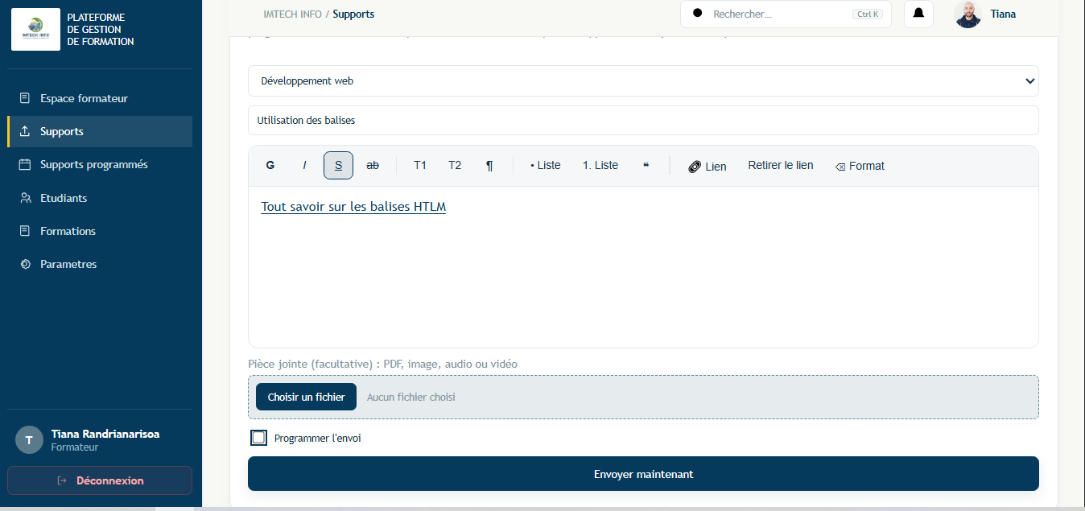
Figure 10 : publication de support
- Un support programme : ici le formateur prépare “utilisation des balises” et si on a cocher “Programmer l’envoi” pour demain a 8 h, il le retrouve dans la page de Supports programmes ou il peut encore le modifier ou l’envoyer tout de suite, comme une sorte de brouillon.
- Commentaires et réactions : un seul niveau de réponse, comme sur Facebook ; les réponses sont repliées derrière “Voir les N réponses”. Le formateur peut mentionner un étudiant de sa formation avec “@” ; l'étudiant mentionné est prévenu par contre un étudiant ne peut pas mentionner un autre étudiant, il répond et l’auteur du commentaire est prévenu.

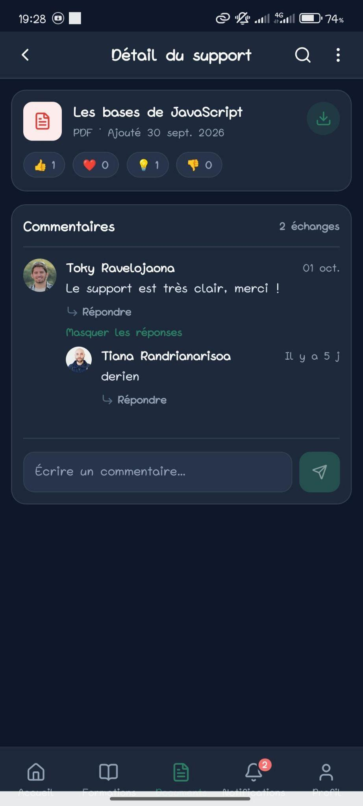
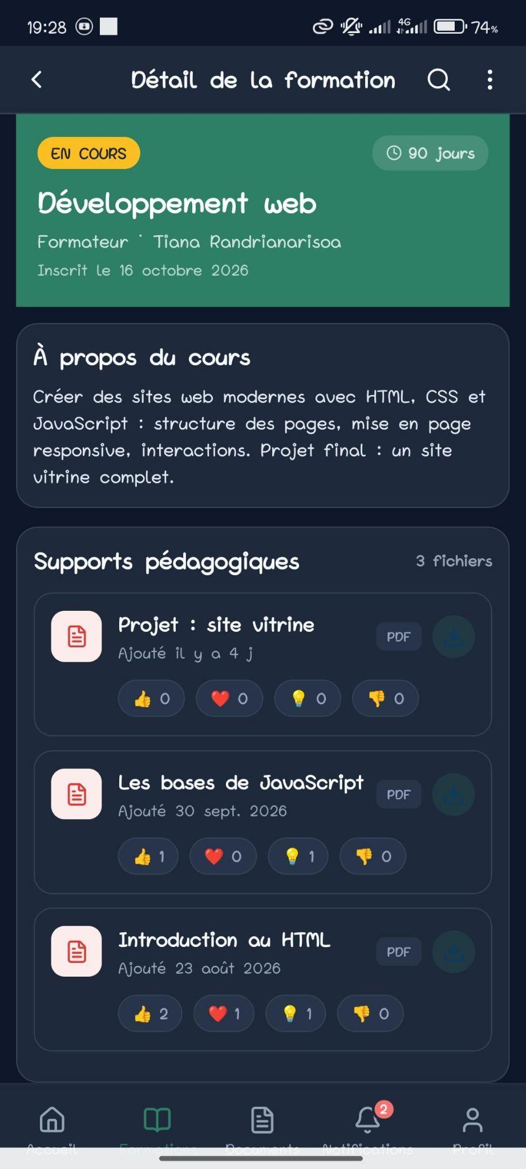
Figure 11 : Commentaires et réactions

Utilisateurs et sécurité
L'application contient des pièces d'identité, de l'argent et des documents officiels. Chacun ne doit voir que ce qui le concerne, on doit pouvoir couper un accès à tout moment (téléphone perdu, employé qui part), et un document qui fuit doit pouvoir être retracé.
La fonctionnalité permet aux utilisateurs d'accéder aux :
- Sessions : le badge de connexion (JWT) seul ne suffit pas : il resterait valable 24 h même après une déconnexion. Le serveur garde donc la liste des connexions (table sessions) et vérifie à chaque demande que la connexion est toujours ouverte. Dans paramètre, puis sécurité, chacun voit ses appareils (navigateur, adresse, date, appareil actuel mis en avant) et peut déconnecter les autres appareils. Le site et l'application vérifient la connexion chaque minute : les autres appareils reviennent à l’ecran de connexion en moins d’une minute. Désactiver un compte ou changer un mot de passe fermer aussi les autres sessions.

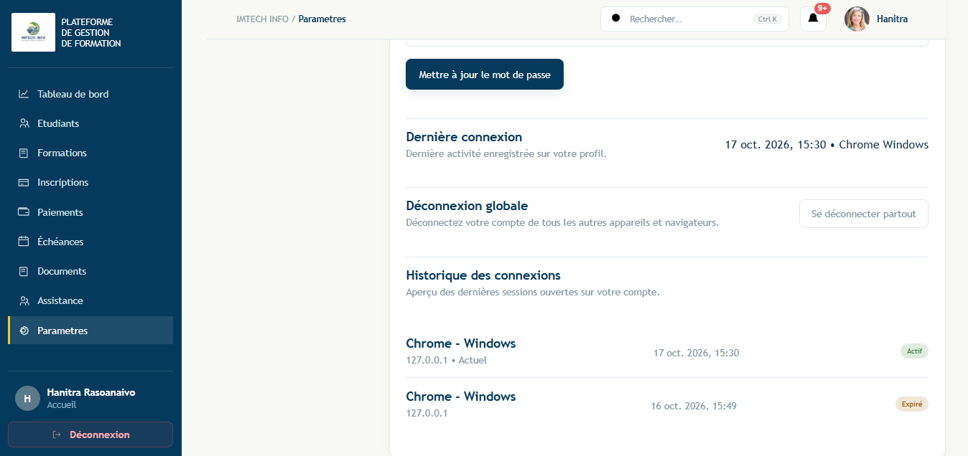
Figure 12 : liste des sessions

- La limite des essais : deux limites car une limite par compte seule laisserait le pirate changer de compte, et une limite par appareil seule bloquerait tout un bureau à cause d’une personne. Le serveur répond “ trop de tentatives. Réessayer dans 15 minutes”. Pour un mot de passe oublié, il répond la même chose que le compte existe ou non, pour ne pas révéler qui a un compte.
Ou | Limite
Connexion, par compte et par appareil | 5 échecs en 15 minutes (une réussite remise à zéro).
Connexion par appareil | 20 échecs en 15 minutes.
Mot de passe oublié | 5 demandes par heures.
Tableau 8 : limite des essais
- La protection des documents : En premier lieu, il faut être connecté et avoir le droit pour ouvrir un fichier, connaitre son adresse ne suffit pas et un lien copie ne marche plus après la déconnexion. Un étudiant n’ouvre un support que s’il est inscrit et confirme; ses pièces d'identité ne sont visibles que l'accueil et le Super Admin. En second lieu, le nom du lecteur est écrit en filigrane (IMTECH INFO . Nom . e-mail .date) sur le PDF ou l’image au moment où il l’ouvre; le fichier d’origine ne change pas. C’est la seule protection qui marche même si quelqu’un photographie l'écran avec un autre téléphone. En troisième lieu, sur un téléphone, le support s’ouvre sur un lecteur interne : pas de bouton télécharger. captures et enregistrement d'écran bloqués, rien n'est garde après lecture.

États d’analyse et statistiques

État : tableau de bord
Le tableau de bord (Super Admin, Accueil) réunit les indicateurs principaux :

Indicateur | Calcul
Argent reçu | Total des paiements validés.
Reste a recevoir | Total des échéances - argent reçu.
Paiements en retard | Échéances dont la date est passée et qui ne sont pas entièrement payés.
Evolution | Argent reçu par jour, semaine, mois,années.
Inscriptions | Par mois et formations les plus demandés.
Export | Paiements à surveiller, inscriptions et avis des étudiants sur les formateurs.
Tableau 9 : tableau de bord

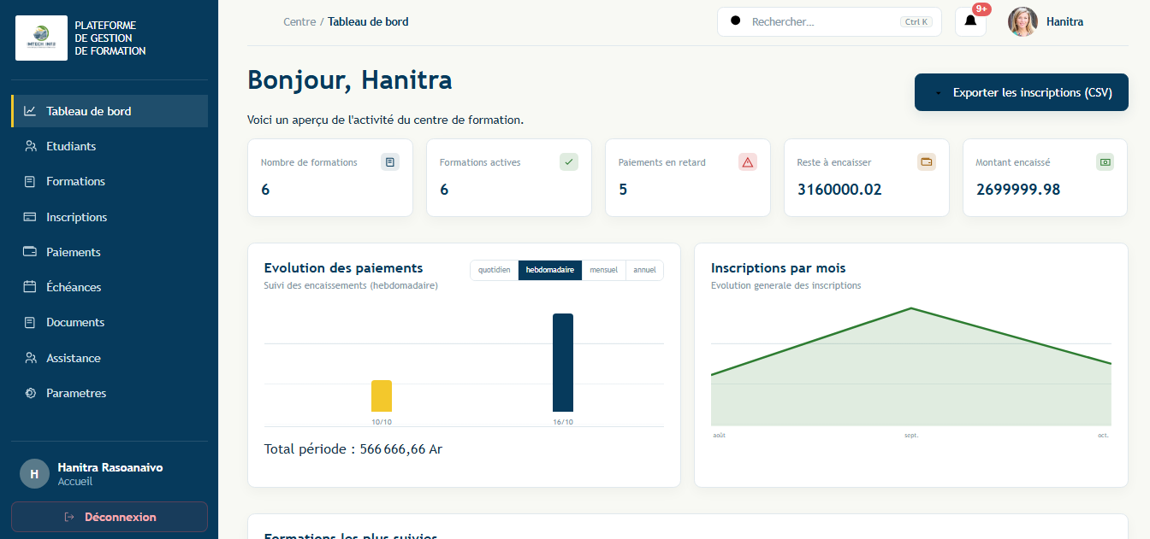
Figure 13 : tableau de bord

Statistique : note d’attestation et classement

À la fin de la formation, chaque étudiant reçoit une note sur 20, écrite sur son attestation. La moitié est calculée par l'application, l'autre est donnée par le formateur.

Partie | Condition | Points
Paiement | A toujours payés à temps | 5
Paiement | Sinon | 2
Présence | Présent moins de la moitié des jours des cours | +2
Présence | Au moins la moitié, mais pas jusqu’au bout | +3
Présence | Present jusqu'à 2 semaines avant la fin | +5
=Note calculée |  | /10
Présentation | Données par le formateur (10 maximum) | /10
=Note d’attestation | paiement + presence + présentation | /20
Tableau 10 : condition d’obtention de points

La présence est notée toute seule : un étudiant qui utilise l’application un jour est compté présent ce jour-là (une ligne par jour dans la table presence). Seuls les jours du lundi au vendredi comptent, sur le vrai calendrier. Ensuite, le classement trie par note calculée, puis par jours de présence ; des étudiants à égalité ont le même rang. Sans note de présentation, l’attestation ne peut pas être générée.

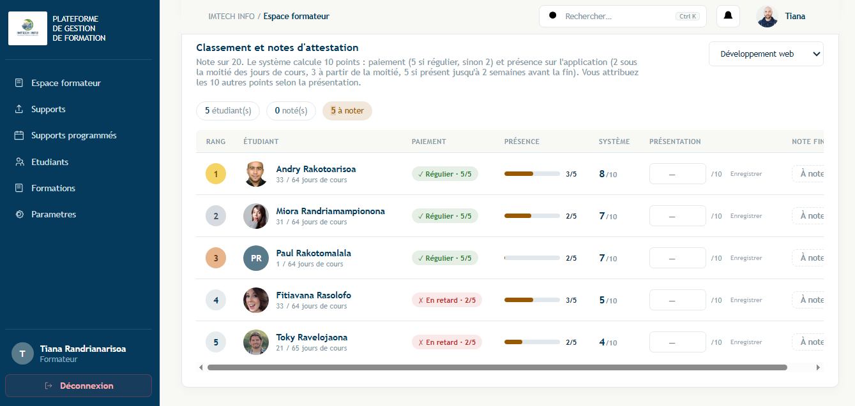
Figure 14 : tableau des notes et classement d'une formation

Statistique : avis des étudiants sur les formateurs
Les réactions laissées sur les supports donnent un avis sur chaque formateur.
Element | Calcul
Positives | 👍 + ❤️ + 💡
% positif | positives / toutes les réactions
Compétent | Au moins 5 réactions et au moins 60 % de positives.
Non compétent | Au moins 5 réactions et moins de 60 % de positives.
Pas assez d’avis | Moins de 5 réactions : on ne juge pas encore le formateur.
Tableau 11 : logique de calcul selon les avis des étudiants sur un formateur

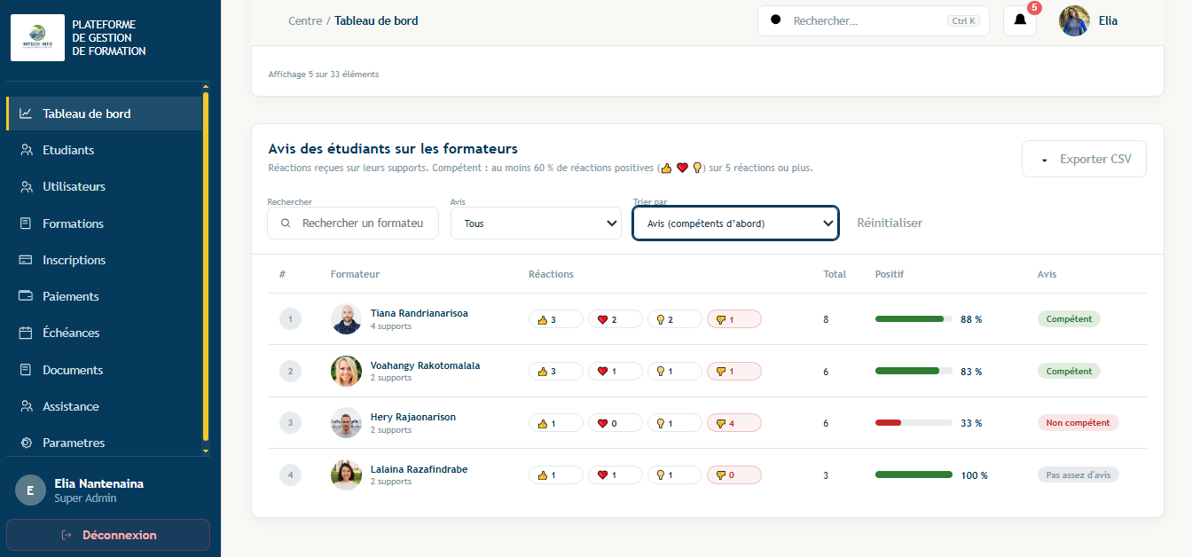
Figure 15 : tri des formateurs par compétences

Problèmes rencontrés et solutions
Certains problèmes ne se voient pas quand on teste seule sur son ordinateur. Ils sont apparus en passant de l’ordinateur au téléphone, en préparant la remise du projet à l’entreprise, ou en imaginant plusieurs personnes qui travaillent en même temps. Le tableau ci-dessous les regroupe en trois familles, avec leur cause et la solution retenue.
Problème | Cause | Solution
Passage de l’application mobile en APK (fichier d’installation Android)
Une fois installée en APK, l’application refuse de joindre le serveur de test, alors que tout marche dans Expo Go. | Android bloque par défaut les adresses en « http » (non chiffrées). Expo Go, utilisé pendant le développement, les autorise déjà : le problème ne se voit qu’à l’installation. | Autoriser le « http » seulement pour la version de test (réglage usesCleartextTraffic). Il sera retiré quand l’entreprise mettra le serveur en ligne en « https ».
L’adresse du serveur, bien réglée sur l’ordinateur, disparaît dans l’APK. | Elle est écrite dans le fichier .env, qui reste sur l’ordinateur : il est exclu de Git, donc il n’est pas envoyé au service qui fabrique l’APK (EAS Build). | Écrire l’adresse dans le profil de fabrication de l’APK (fichier eas.json, variable EXPO_PUBLIC_API_URL).
Le téléphone affiche « Network request failed » d’un jour à l’autre. | L’adresse IP de l’ordinateur change selon le réseau Wi-Fi (192.168.1.185, puis 10.42.212.120), et le pare-feu de Windows bloque le port 3000 du serveur. | Avant chaque démonstration : vérifier l’adresse avec ipconfig, mettre le téléphone sur le même Wi-Fi et ouvrir le port 3000 dans le pare-feu. Une fois en ligne, l’adresse fixe de l’hébergeur règle le problème.
Le lecteur de documents du téléphone n’ouvre pas les supports protégés. | Ce lecteur ne sait pas joindre le badge de connexion (JWT) comme le font les autres demandes. | Le badge est ajouté dans l’adresse du fichier ; le serveur le vérifie et le lien ne marche plus après la déconnexion.
Impossible d’installer l’application directement sur un iPhone. | Apple exige un compte développeur payant pour installer une application en dehors de l’App Store. | Android reçoit l’APK ; sur iPhone, la démonstration se fait avec Expo Go.
Remise du projet à l’entreprise (c’est elle qui le met en ligne)
Un développeur d’IMTECH doit pouvoir installer le projet sans moi, sur un autre serveur. | Chaque machine a ses propres adresses (base de données, serveur, site web). | Toutes les adresses sont lues dans des fichiers de réglages (.env), rien n’est écrit en dur dans le code. Un modèle commenté (.env.example) est fourni pour le serveur, le site et le mobile.
Les secrets ne doivent pas partir avec le code. | Le code est partagé sur GitHub. La clé qui signe les badges de connexion (JWT_SECRET) et le mot de passe de l’e-mail donneraient accès à tout. | Les fichiers .env sont exclus de Git ; les vraies valeurs sont remises à l’entreprise à part.
Sauvegarder la base de données seule ne suffit pas. | Les fichiers envoyés (pièces d’identité, supports, PDF) sont rangés sur le disque du serveur ; la base ne garde que leur nom. | Un dossier à part (uploads), exclu de Git car il contient des données personnelles, à sauvegarder avec la base.
Données justes quand plusieurs personnes travaillent en même temps
Un double clic, ou deux employés en même temps, pouvaient valider deux fois le même paiement. | Les deux demandes arrivent presque ensemble et trouvent toutes les deux le paiement « en attente ». | Le serveur ne change un statut que s’il est encore dans l’état attendu, et la base refuse les doublons.
Une inscription pouvait être créée sans ses échéances. | Une erreur au milieu de l’enregistrement laissait la moitié du travail en base. | Tout ce qui va ensemble est enregistré en « tout ou rien » (transaction) : soit tout passe, soit rien n’est gardé.
La présence oubliait des jours, ce qui baissait la note d’attestation. | Elle était déduite des connexions, or une connexion reste ouverte 24 h : le lendemain ne comptait pas. | Une table rien que pour la présence, avec une ligne par étudiant et par jour.
L’heure d’envoi d’un support programmé changeait. | Le serveur et le navigateur n’utilisent pas forcément le même fuseau horaire. | L’heure est envoyée dans un format universel, le même partout.
Une facture ou une attestation pouvait partir par e-mail vide ou abîmée. | L’e-mail partait avant que le fichier PDF soit complètement écrit. | Le serveur attend la fin de l’écriture du PDF avant de l’envoyer.
Tableau 12 : problèmes rencontrés et solutions
Le passage à l’APK. Pendant tout le développement, l’application mobile tournait dans Expo Go, une application qui lit le code directement depuis l’ordinateur. Dans ce mode, le fichier .env est lu sur place et les adresses en « http » sont acceptées. Un APK, lui, est fabriqué à distance par EAS Build puis installé comme une vraie application : il ne voit plus le .env et Android applique ses règles de sécurité. Il a donc fallu préparer un profil de fabrication pour la version de test (eas.json), avec l’adresse du serveur, et autoriser le « http » pour cette version seulement. Ce qu’il faut retenir : une application qui marche en développement doit aussi être testée dans sa forme finale, celle que l’utilisateur installe.
Le double clic. Ce problème ne se voit pas non plus quand on teste seule. Il apparaît quand deux personnes de l’accueil ouvrent le même paiement en même temps, ou quand la connexion est lente et que l’on clique deux fois. Sans protection, le paiement aurait été compté deux fois dans l’argent reçu. La solution est de ne jamais demander simplement « passe ce paiement à validé », mais « passe-le à validé s’il est encore en attente ». La deuxième demande ne trouve plus rien à changer, et le serveur répond que c’est déjà fait.

Évaluation du projet et connaissances acquises

Bilan pour l'entreprise
Pour l’entreprise IMTECH INFO, le développement de cette application et de ce site web constitue une avancée majeure dans la manière dont les personnels et les étudiants interagissent, ce qui facilite la manière dont chacun travaille dans l’entreprise sans avoir à ranger des tonnes de paperasse. L’application mobile propose un accès aux documents nécessaires à la formation choisie afin de veiller à la réussite de l'étudiant et également un paiement à distance pour un gain de temps et éviter le long trajet qui attend l'étudiant.
Le site web est une très grande aide pour l’entreprise : un gain de temps dans le travail de chaque jour et un suivi régulier des échéances non payées. Comme chaque paiement doit être validé par l’accueil, un paiement déclaré mais jamais reçu ne passe plus inaperçu.

Bilan personnel
Cette période de stage au sein de l’IMTECH INFO a constitué ma première véritable expérience professionnelle. Elle m’a permis de découvrir le monde du développement d’applications mobiles et web et du déroulement d’une formation numérique. Ce projet m’a offert l'opportunité d’apprendre à travailler en équipe bien que j’aie mené seule le projet complet en compagnie de mon encadreur, tout en renforçant mes compétences en communication et en résolution de problèmes. Au fil de cette expérience, j’ai acquis des méthodes de travail efficaces, ainsi que les compétences et savoir-faire indispensables dans le domaine de l’informatique :
- Apprendre à dessiner une base de données avant de la créer et à faire en sorte que les données restent toujours justes.
- ranger mon code pour savoir où se trouve chaque chose et protéger une application (connexions, droits, documents..).
- passer de site web au mobile, et découvrir ce qui est propre au téléphone (capture d'écran, fichier a installer…).
- travailler étape par étape avec mon encadreur en testant chaque partie à la main.
- apprendre à transformer un besoin du centre (paiement, note d’attestation) en règles précises, discutées et validées avant de les coder.

Extension et évolution de l’application
Le projet prévoit d'intégrer de nouvelles fonctionnalités, telles que le branchement
Mobile Money. avec une confirmation automatique car il n’y a pas de vrai paiement en ligne : l'étudiant déclare juste son paiement. Puis, la conservation des supports sur le téléphone en la protégeant par un mot de passe secret pour permettre la lecture des supports sans internet.
Ensuite, l’ajout de petit questionnaire de fin de formation pour avoir un avis sur les formateurs basés sur de vraies idées au lieu de réactions seulement. Il y a également, l’envoi de code par e-mail pour permettre l’envoi de pièces depuis le téléphone car l’inscription est sans vérification de pièces.

Conclusion
Au terme du projet de développement de l’application mobile et du site web, les objectifs initiaux visaient à remplacer le papier par une application qui suit l'étudiant de la découverte des formations jusqu'à son attestation. Les objectifs du cahier des charges sont atteints : un site pour l'équipe, une application mobile pour les étudiants et un serveur commun qui applique les règles du centre.
Par rapport à avant, le changement est concret. Les montants sont calculés au lieu d'être recopiés. Les retards sont signalés avant d'arriver. Les documents se font en un clic. Les supports des formateurs sont protégés. Et l'étudiant n'a plus besoin de se déplacer pour payer ou poser une question.

Cette expérience m’a permis de relever de nombreux défis, dont je suis fière d’être venue à bout, tout en améliorant mes compétences techniques et professionnelles. J’ai également contribué à d’autres projets de l’entreprise en aidant mes collègues, notamment sur la gestion du scan d’attestation, un projet qui sert à vérifier les attestations pour éviter les falsifications, ainsi qu’à la présentation du projet aux invités.

À ce stade, les prochaines étapes sont cruciales pour garantir la qualité et la satisfaction des utilisateurs. Cela comprend la réalisation des tests approfondis, l'analyse des retours des utilisateurs, ainsi que la création de support d’aide à intégrer dans l'application pour optimiser l'expérience utilisateur.

Bibliographie
Expo
https://expo.dev/ (Consultée le 27/08/2026)

Le site d’IMTECH INFO
https://www.imtechinfo.com/ (Consultée le 27/08/2026)

Mermaid
https://mermaid.js.org (Consultée le 10/10/2026)

Comparaison entre Expo et React Native CLI selon le site Medium
https://medium.com/@softworthsolutionspvtltd/expo-vs-react-native-cli-7e47c7630039 (Consultée le 30/08/2026)

Comparaison entre Spring Boot et Node.js le site Medium
https://medium.com/javarevisited/node-js-vs-spring-boot-which-should-you-choose-c86de8d36d07 (Consultée le 30/08/2026)

Comparaison entre MySQL et PostgreSQL selon le site aws.amazon
https://aws.amazon.com/fr/compare/the-difference-between-mysql-vs-postgresql/ (Consultée le 05/09/2026)

Comparaison entre Vue et React selon Imaginary Cloud
https://www.imaginarycloud.com/fr/blog/vue-js-vs-react-an-app-on-both-frameworks (Consultée le 30/08/2026)

React, utilisation des components
https://react.dev/reference/react/Component (Consultée le 11/09/2026)

PDFKit Documentation
https://pdfkit.org (Consultée le 01/10/2026)
Authentication Cheat Sheet
https://cheatsheetseries.owasp.org/cheatsheets/Authentication_Cheat_Sheet.html (Consultée le 12/10/2026)

Annexe
- Image détaillée des droits de chaque utilisateur
Ces droits sont vérifiés par le serveur, pas seulement par les menus. Cacher un bouton ne suffit pas, quelqu'un d’un peu malin peut envoyer la demande directement au serveur qui vérifie deux choses a chaque fois : le rôle et l’appartenance des données.

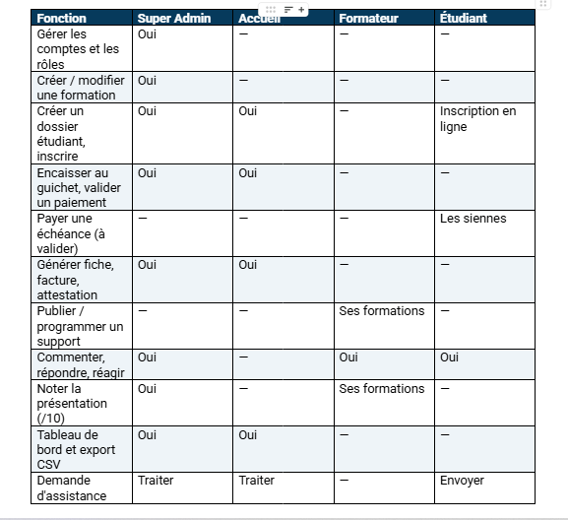
Figure 16 : Qui a le droit de faire quoi (Docs google drive)

- Image de la modèle logique de données complet
La première colonne est l'identifiant ; celles qui commencent par # renvoient à une autre table.

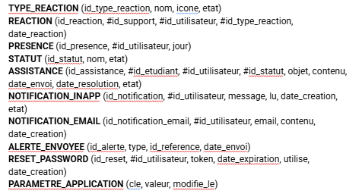
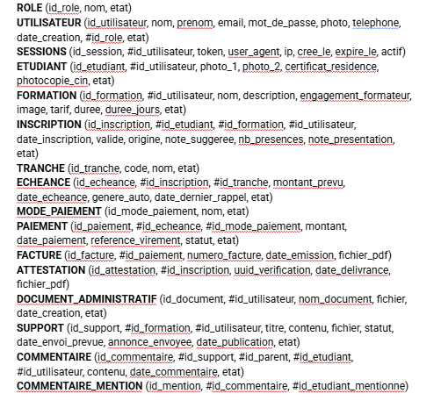
Figure 17 : modèle logique de données complet (Docs google drive)

- Conception affichage
Voici la liste de ce qui est visible et ce que l’on peut faire sur un écran.
Quelques esquisses d'écrans pour facilement comprendre de projet.

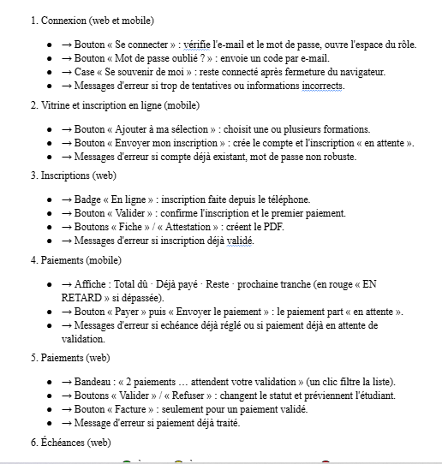
Figure 18 : document de conception cote affichage page 1 (Docs google drive)

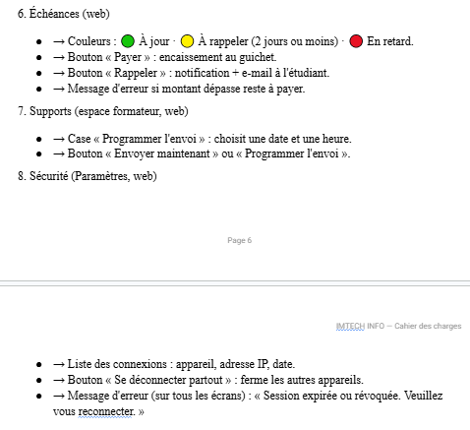
Figure 19 : document de conception cote affichage page 2 (Docs google drive)

- Conception métier

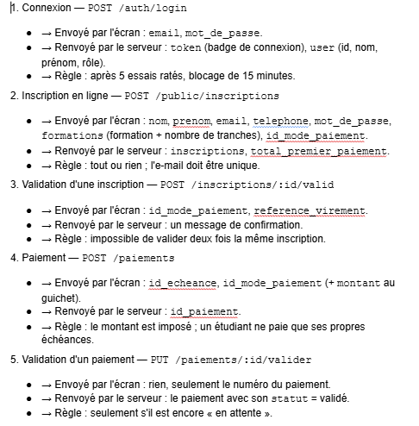
Figure 20 : document de conception métier page 1 (Docs google drive)

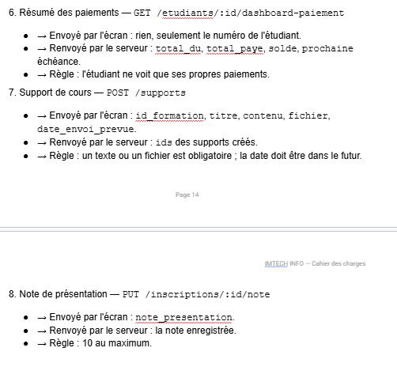
Figure 21 : document de conception métier page 2 (Docs google drive)

TIC : Technologies de l’Information et de la Communication

